##$$CLODAT7 (Clusters of Orientation Data)
(Signifikante Trennung von Submaxima)

Dies Programm dient dem Erkennen von Clusterbildungen in Verteilungen von Richtungsdaten (Wallbrecher, 1986).
Die Dateneingabe erfolgt wie bei den vorigen Programmen. Manuell können auch direkt am Universal-Drehtisch gemessene Azimut- und Kippwinkel von Achsen (z.B. Quarz-c-Achsen) oder Flächennormale (z.B. Glimmer-Pole) eingegeben werden, die dann intern in Fallazimute und Fallwinkel umgerechnet werden und als solche auch wieder ausgegeben werden. Der Datentyp muß im Menu "Gefuegetyp" eingegeben werden. Im Menu ‚Winkel’ wird die Eingabe in Altgrad oder Neugrad gewählt.
Bei nichtmanueller Eingabe sind die Gefuegetypen "U-Tisch-Achsen" und "U-Tisch-Pole“ gesperrt, da bereits gespeicherte U-Tisch-Daten als *.LIN-Dateien vorliegen.
Die Daten-Eingabe kann auch aus einer EXCEL-Datei erfolgen. In dieser können Fallazimut und Fallwinkel entweder in einer Spalte (mit einem Trennzeichen) oder in zwei getrennten Spalten eingetragen sein.
##$$Cluster von Richtungsdaten, Plot

Die signifikante Trennung von Verteilungshäufungen (Clustern) wird vorgenommen.
Für die gefundenen Cluster werden die statistischen Parameter wie in Programm 8 (Gefuege) berechnet. Spärischer Öffnungsgrad und Vertrauenskegel werden um den Cluster-Schwerpunkt (Schwerpunktvektor)gezeichnet. Im Menu Konfidenz kann das in Fabric7.ini gespeicherte Vertrauensintervall geändert werden.
Im Menu Farbekönnen die in Fabric7.ini gespeicherten Farben aller graphisch dargestellten Parameter geändert werden. Im Menu ‚Datenpunkte’ kann das Symbol für die Datenpunkte geändert werden.
Das Menu ‚Graphik’ ist das gleiche wie bei den vorigen Programmen.
##$$KK>>Cluster

Bereich innerhalb einer Verteilung von Richtungsdaten, in dem die Belegungsdichte höher ist, als in der Umgebung. Ein solcher Bereich wird auch als Maximum bezeichnet und entspricht dem Modalwert in der Merkmalsstatistik. Eine Verteilung mit mehreren Clustern ist polymodal.
##$$KK>>Signifikante Trennung

Die zu einem Cluster gehörenden Daten werden gefunden, indem man sich um jeden Datenpunkt einen Kegel mit dem Öffnungswinkel τ vorstellt. Daten, deren Kegel sich gegenseitig überlappen, gehören zu einem Cluster τ ist der Testwinkel, der abhängig ist von der Belegungsdichte, angegeben in Vielfachen der Gleichverteilung.
Von den Daten eines Clusters werden die statistischen Parameter berechnet. Signifikante Trennung ist gegeben, wenn sich die Kegel aus sphärischem Öffnungsgrad + Vertrauenskegel nicht mit anderen Clustern überlappen. Sich überlappende Cluster werden werden zu einer Obergruppe zusammengefaßt. Für diese werden die statistischen Parameter erneut berechnet.
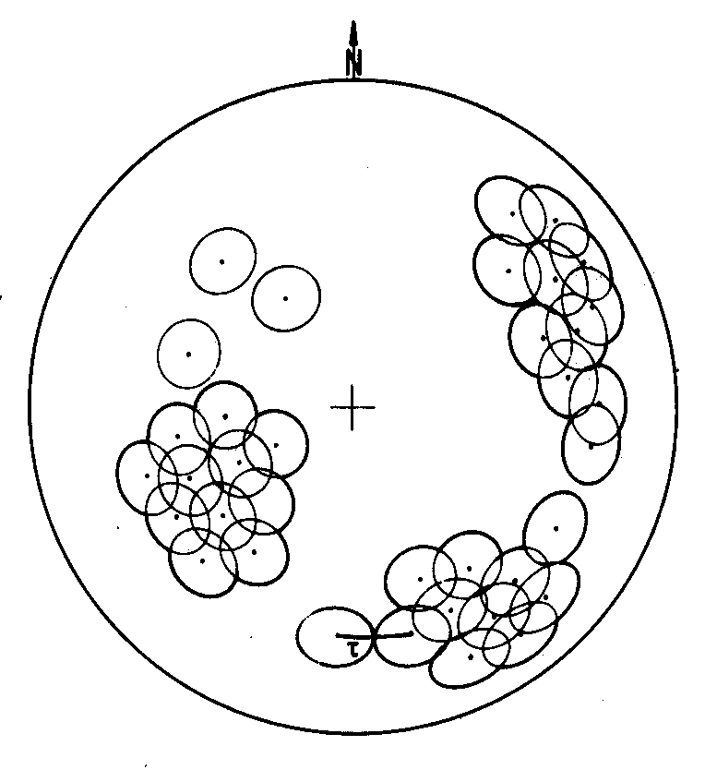
##$$KK>>Testwinkel

Im Programm CLODAT7 ist der Testwinkel der Öffnungswinkel des Kegels, der um jeden Meßwert gezeichnet wird, um die zu einem Cluster gehörenden Daten zu finden. Er ist abhängig von der Flächengröße, die sich für Vielfache der Gleichverteilung ergibt. Er ergibt sich aus

n = Zahl der Daten
a = Vielfaches der Gleichverteilung

Das in Fabric7.ini voreingestellte Vielfache der Gleichverteilung kan in dem Fenster rechts neben der Plotebene geändert werden.
##$$KK>>Obergruppe

Im Programm CLODAT7 sind in einer Obergruppe die Daten aus mehreren sich überlappenden Clustern zusammengefaßt.

# Clodat
$ Clodat
# ClodatPlot
$ ClodatPlot
# Cluster
$ Cluster
K Cluster
> Hilfe1
# Trennung
$ Trennung
K signifikante Trennung
> Hilfe1
# Testwinkel
$ Testwinkel
K Testwinkel
> Hilfe1
# Obergruppe
$ Obergruppe
K Obergruppe
> Hilfe1

